**Муниципальное бюджетное общеобразовательное учреждение**

**города Новосибирска**

**«Средняя общеобразовательная школа № 143»**

**(МБОУ СОШ № 143)**

Научно-исследовательская работа

«Программа по сохранению численности городских птиц

Новосибирской области»

Направление естественнонаучное

Секция: Экология

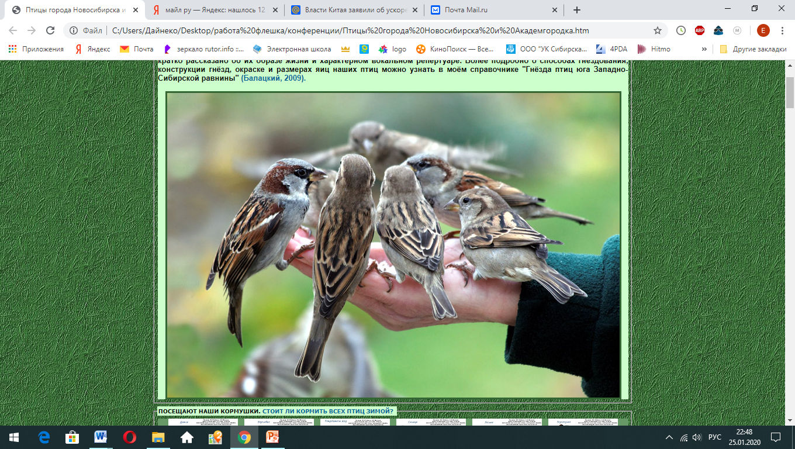

Автор:

МБОУ «СОШ № 143», 4а класс

Руководитель:

**Дайнеко Юлия Михайловна**,

учитель биологии,

Неклюдова Ирина Васильевна, учитель начальных классов

г. Новосибирск – 2020

СОДЕРЖАНИЕ

Введение.........................................................................................................

1.Теоретическая часть……………………………………………………….……

1.1. Коротко о городских птицах их образе жизни и способах гнездования…

1.2. Значение птиц для жителей нашего города………………………………...

1.3. Отрицательное и положительное воздействие человека на численность городских птиц……………………………………………………………………..

1.4. Причины массовой гибели городских птиц…………………………………

2.Практическая часть……………………………………………………………..

2.1 Результаты исследования……………………………………………………..

2.2. Программа по сохранению и увеличению численности городских птиц в Новосибирской области…………………………………………………………

Заключение…………………………………………………………………

Список использованной литературы………………………………………

Приложения А……………………………………………………………

Приложение Б……………………………………………………………

**Введение**

Новосибирский край посещает около 360 разных видов птиц. Из них 77 видов занесены в красную книгу НСО, 15 видов водоплавающих птиц, в том числе 7 — в Красную книгу РФ. В лесопарках города Новосибирска в течение года можно увидеть более 80 видов птиц. Одни из них в летнее время года здесь успешно гнездятся и выводят своё потомство, а другие посещают антропогенный ландшафт лишь во время весенних и осенних миграций или зимуют. Но среди птиц есть и постоянные жители нашего города. Очень часто мы сталкиваемся с тем, что люди совершенно не знают наших городских птиц: грача называют вороном, название сороки не знают вовсе, коршуна ошибочно считают орлом, а стрижа - соколом или «птенцом какой-то хищной птицы». Мало кто знает, что в городе есть несколько не замерзающих водоёмов, где зимуют утки. Поэтому я решил узнать как можно больше информации о них и повысить уровень информативности жителей нашего города и обучающихся нашей школы.

Сейчас, одной из важнейших проблем Новосибирской области является сокращение численности городских птиц. Данные факты подтверждают, что человек своей деятельностью истребляет животных, в том числе и птиц.

**Целью** моей работы является создание программы сохранения численности городских птиц Новосибирской области.

Для достижения поставленной цели, мы определили следующие задачи:

**Задачи:**

1. Изучить виды городских птиц, гнездящихся в Новосибирской области их образ жизни и способы гнездования, а так же птиц, находящихся на грани вымирания.
2. Составить топ малоизвестных городских видов
3. Определить отрицательное и положительное воздействие человека на численность городских птиц
4. Предложить мероприятия по сохранению и увеличению численности

птиц в городе

Я считаю данную тему **актуальной,** так как в Новосибирской области продолжается сокращение численности данных видов птиц, что подвигло меня на создание комплексной программы по охране городских птиц в Новосибирской области.

**1. Теоретическая часть**

**1.1 Коротко о городских птицах их образе жизни и способах гнездования**

Черноухий коршун (Milvus lineatus). Встречается в окрестностях Новосибирска в апреле-сентябре. Гнездится в Заельцовском бору, а некоторые пары - в городской черте. Сравнительно многочислен в настоящее время. Коршуны посещают городской ландшафт в течение весны, лета и осени, подбирая погибших на автодорогах мелких животных, сбитых автомобилями. На многочисленных свалках потребляют отходы пищевой отрасли, где также ловят крыс, мышей и мелких птиц. В полёте хорошо определяется по М-образной вырезке на конце хвоста. [Голос](http://www.balatsky.ru/NSO/Voice/Mlineatus.mp3)- протяжная, дрожащая трель, напоминающая ржание жеребёнка.

Перепелятник (Accipiter nisus). Гнездится в окрестностях города в мае-июне. [Голос](http://www.balatsky.ru/NSO/Voice/Anisus.mp3)- быстрое "кик-кик-кик". Отдельные перепелятники зимуют в городе, охотясь за мелкими птицами.

Чеглок (Falco subbuteo). Встречается в окрестностях Новосибирска с мая по сентябрь. Гнездится в лесопарках периферии города. [Голос](http://www.balatsky.ru/NSO/Voice/Fsubbuteo.mp3)- звонкое "кли-кли-кли". Охотятся в воздухе за стрекозами и ласточками. Одиночные особи залетают в городской ландшафт в течение лета.

Обыкновенная пустельга (Cerchneis tinnunculus). Встречается в окрестностях Новосибирска на открытых пространствах с апреля по август. Гнездится в конце апреля - начале мае в старых гнёздах сорок, ворон или на чердаках промышленных зданий (з-д "Химконцентратов"). [Голос](http://www.balatsky.ru/NSO/Voice/Pustelga.mp3) - звонкое "кли-кли-кли". Зависнув в воздухе, высматривает и охотится за мышевидными грызунами и другими мелкими животными, включая крупных насекомых.

Сизый голубь (Columba livia). Постоянный житель Новосибирска с начала ХХ века. [Голос](http://www.balatsky.ru/NSO/Voice/Clivia.mp3)- глухое воркование. Гнездится на чердаках под крышами городских зданий. Сроки размножения растянуты с февраля по сентябрь. В кладке два яйца чисто-белого цвета. Нередко, в городской черте, гнёзда голубей разоряются сорокой.

Большая горлица (Streptopelia orientalis). Прилетает в апреле-мае. Встречается в летнее время в лесной зоне окрестностей Новосибирска (Заельцовский бор). [Голос](http://www.balatsky.ru/NSO/Voice/Sorientalis.mp3)- глухое воркование. Гнездится на деревьях в мае-июле. Голос - глухое воркование.

Обыкновенная кукушка (Cuculus canorus). Прилетает в начале мая. Самки могут быть ярко-рыжими в окраске оперения. В лесистых окрестностях Новосибирска подкладывает яйца в июне и в первой половины июля преимущественно [в гнёзда](http://www.balatsky.ru/Cuc_Russii/Cuckoo_NSO.htm)садовой камышовки, соловья-красношейки, зяблика. Пение самца прекращается в середине июля. Взрослые кукушки улетают на зимовку в Африку в начале августа, а молодые - в сентябре.

Глухая кукушка (Versiculus horsfieldi). В лесистых окрестностях Новосибирска редкая птица. Прилетает в начале мая. Хотя и не имеет близкородственных отношений с обыкновенной кукушкой, внешне величиной тела и окраской оперения практически не отличается от последней. Хорошим отличием может служить [пение](http://www.balatsky.ru/NSO/Voice/Vhorsfieldi.mp3)самца. В Заельцовском бору малочисленна, подкладывает яйца в июне только [в гнёзда](http://www.balatsky.ru/Cuc_Russii/Cuckoo_NSO.htm)пеночек, - Сибирской теньковке. Пение самца прекращается в конце июня. Глухая кукушка улетает на зимовку в Юго-Восточную Азию в конце июля, а молодые - в августе.

Белая сова (Nyctea scandiaca). Зимует в окрестностях Новосибирска Летом гнездится в тундрах севера Западной Сибири.

Ушастая сова (Asio otus). Обычна в окрестностях Новосибирска лесостепи и лесной зоне в апреле-мае гнездится в старых гнёздах сорок и ворон. Активна в сумерки. [Голос](http://www.balatsky.ru/NSO/Voice/Aotus.mp3) - глухое короткое уханье. Зимует в северной Африке.

Длиннохвостая неясыть (Strix uralensis). Обычная оседло-кочующая птица в НСО. Гнездится в лесной зоне окрестностей Новосибирска. [Голос](http://www.balatsky.ru/NSO/Voice/Suralensis.mp3)- глухое уханье. В зимнее время при недостатке пищи нередко залетает в центр города, где ей намного легче охотиться за мелкими птицами.

Чёрный стриж (Apus apus). Прилетает в мае. Гнездится под карнизами зданий, в скворечниках и дуплах деревьев. [Голос](http://www.balatsky.ru/NSO/Voice/Aapus.mp3)в полёте - резкое "визз-вззрь". В первой декаде августа улетает на зимовку в Африку.

Белопоясный стриж (Apus pacificus). Прилетает в мае. Гнездится под карнизами зданий, в скворечниках и дуплах деревьев. В полёте издают резкое "спи-иррь". В первой половине августа улетает на зимовку в Юго-Восточную Азию. Значительно уступают по численности чёрному стрижу и отличается от него наличием белых перьев на пояснице.

Вертишейка (Jynx torquilla). Встречается летом в Новосибирске и в прилегающих лесных массивах. Гнездится в дуплах деревьев, скворечниках, нишах зданий. [Песня и тревожные крики](http://www.balatsky.ru/NSO/Voice/Jtorquilla.mp3)взрослой птицы весьма специфичные, а у слётков[голос](http://www.balatsky.ru/NSO/Voice/Jtorquilla_ung.mp3)совершенно иной, - он напоминает звучание колокольчика или стрекотание кузнечика.

Желна или Чёрный дятел (Dryocopus martius). Оседло-кочующий вид, гнездящийся в апреле-мае в лесной зоне НСО. [Деревянная дробь и крик дятла](http://www.balatsky.ru/NSO/Voice/Dmartius.mp3)соответствуют его величине. В зимнее время иногда залетает в лесопарки города. Отличается от других дятлов крупными размерами (с ворону), оперением блестяще-чёрного цвета, светлой радужиной глаз. У самца верх головы от клюва до темени ярко-малинового цвета, у самки ярко-малиновое пятно лишь на затылке, у молодых - малиново-красная шапочка на темени, а глаза имеют более тёмную радужину.

Большой пёстрый дятел (Dendrocopos major). Обычный вид окрестностей Новосибирска и Академгородка. Гнездится в мае в дуплах, которые самостоятельно выдалбливает в стволах деревьев. В зимнее время его часто можно встретить в парках города. [Деревянная дробь и крик дятла](http://www.balatsky.ru/NSO/Voice/BPDiatel.mp3)многим из нас хорошо знакомы.

Белоспинный дятел (Dendrocopos leucotos). Встречается редко в окрестностях Новосибирска. [Деревянная дробь и крик дятла](http://www.balatsky.ru/NSO/Voice/Dleucotos.mp3)отличается от предыдущего вида. Гнездится в мае в дуплах деревьев. В зимнее время его часто можно встретить в парках города. Отличается от большого пёстрого дятла спиной белого цвета.

Малый пёстрый дятел (Xylocopus minor). Более редок в окрестностях Новосибирска. В зимнее время посещает городские лесопарки. Величиной вдвое меньше пёстрого дятла. [Деревянная дробь и крик дятла](http://www.balatsky.ru/NSO/Voice/Dminor.mp3)заметно слабее, чем у других дятлов.

Седой дятел (Picus canus). Редок в окрестностях Новосибирска. В осенне-зимнее время залетает в городские лесопарки. Крупнее большого пёстрого дятла. [Деревянная дробь и крик дятла](http://www.balatsky.ru/NSO/Voice/Pcanus.mp3)несколько другие, чем у других дятлов. Спина серовато-зелёная, поясница жёлто-зелёная, низ тела и голова серые, имеются чёрные "усы". У самца красная шапочка, а у самки на темени черноватые пестрины.

Обыкновенный жулан (Lanius collurio). Встречается летом. Гнездится в кустарниках Набережных лесопарках Оби и на пустырях окрестностей Академгородка. [Пение](http://www.balatsky.ru/NSO/Voice/Lcollurio.mp3)самца маловыразительное, а голос - резкое "чек-чек" или "чжяа-чжяа".

Свиристель (Bombycilla garrulus). Прилетает с далёкого Севера в сентябре. Питается плодами рябины и ранетки, а весной - почками деревьев. Держится большими группами. [Голос](http://www.balatsky.ru/NSO/Voice/Bgarrulus.mp3)- нежное "свирири-свирири". Улетает в апреле-мае в таёжные леса севера.

Обыкновенный скворец (Sturnus vulgaris). Прилетает в марте-апреле. Гнездится в дуплах и скворечниках. В недалёком прошлом численность скворцов была высокой, в настоящее время он редок даже в пригороде Новосибирска. [Песня](http://www.balatsky.ru/NSO/Voice/Svulgaris.mp3)- подражание голосам других птиц, а крики тревоги похожи на металлический скрежет.

Обыкновенная иволга (Oriolus oriolus). Прилетает в мае. Гнездится в старых массивах леса Новосибирска. Гнездо в виде гамачка в средней части кроны на конце ветки дерева. Хорошо определяется по ярко-жёлтой окраске, [пению](http://www.balatsky.ru/NSO/Voice/Oriolus.mp3)- "флю-тиу-лиу" и характерному голосу.

Кедровка (Nucifraga caryocatactes). В Новосибирске изредка появляется в парках города в осенне-зимний период. Весной гнездится в лесах таёжного типа на севере области и Салаирской тайге на юго-востоке.

Галка (Coloeus monedula). В Новосибирске обычна в осенне-зимний период. Летом гнездится за городом в дуплах деревьев и на чердаках старых построек. [Голоса](http://www.balatsky.ru/NSO/Voice/Cmonedula.mp3)галок имеют свои оттенки.

Грач (Trypanocorax frugilegus). В Новосибирске обычен в осенне-зимний период. Большие стаи грачей совместно с другими вороновыми птицами посещают днём городские свалки, а ночью ночуют на деревьях в центральной части Новосибирска. Видимо, здесь теплее и нет сильного ветра. Весной гнездится большими колониями за городом на деревьях. [Голоса](http://www.balatsky.ru/NSO/Voice/Tfrugilegus.mp3)грачей многим не нравятся...

Серая ворона (Corone cornix). Постоянный обитатель Новосибирска с 90-х годов прошлого ХХ века. Численность ворон растёт за счёт гнездящихся пар в городской черте и прибывающих из окрестностей в поисках пищи на свалках города. Зимой из Средней Сибири залетает в Новосибирск Восточная ворона (Corone orientalis), имеющая полностью чёрную окраску оперения. Встречаются и "чумазые" гибриды в результате скрещивания серой и чёрной ворон.

Ворон (Corvus corax). Малочисленный вид. В Новосибирск обычно залетает в осенне-зимний период. В полёте заметен клинообразный хвост. Гнездится в окрестностях Академгородка в марте-апреле на высоких деревьях. [Голос](http://www.balatsky.ru/NSO/Voice/Voron.mp3)- грубое карканье.

Сойка (Garrulus glandarius). Редкий гость Новосибирска в осенне-зимнее время года. Гнездится на деревьях за пределами города в Заельцовском бору. [Пение и голос](http://www.balatsky.ru/NSO/Voice/Gglandarius.mp3)услышать можно, но нечасто.

Сорока (Pica pica). Постоянный обитатель Новосибирска и Академгородка с 80-х годов ХХ столетия. Гнездится на деревьях в парках города и вдоль магистралей. [Пение](http://www.balatsky.ru/NSO/Voice/Pica.mp3)и её громкие крики, похожие на автоматную очередь, всем знакомы.

Полевой жаворонок (Alauda arvensis). Прилетает в окрестности Новосибирска марте-апреле. Во время весенней миграции иногда высоко над городом можно услышать его нескончаемое [пение](http://www.balatsky.ru/NSO/Voice/Arvensis.mp3). Гнездился в недалёком прошлом на аэродромном поле Аэропорта в Заельцовском районе Новосибирска.

Обыкновенная овсянка (Emberiza citrinella). Прилетает в начале апреля. Гнездится на окраинах Новосибирска. [Песня](http://www.balatsky.ru/NSO/Voice/citrinella.wma)- звонкое "зинь-зинь-зинь-зииии-цик. Голос - звонкое "цик-цик". В сентябре во время кочёвок к югу поют молодые самцы.

Пуночка (Plectrophenax nivalis). Прилетает с далёкого севера в зимнее время. Величиной крупнее воробья. Стайки белоснежных птиц можно встретить на открытых пространствах и вдоль автотрасс, где они кормятся на земле. Голос - звонкие трели.

Лесной конёк (Pipastes trivialis). Прилетает в первой декаде апреля, улетает в сентябре. Встречается на лесных тропинках, реже в старых парках. Бегает по земле и покачивает длинным хвостиком как и трясогузка. Гнездо на земле под травяным кустиком. Поёт на дереве, земле и в токовом полёте. [Песня](http://www.balatsky.ru/NSO/Voice/Atrivialis.mp3)- громкое "сип-сип-сип-сиа-сиа-сиа..." Голос –продолжительное металлическое "цик-цик-цик..."

Белая трясогузка (Motacilla alba). Прилетает к середине апреля, улетает - в сентябре. Гнездится на крышах многоэтажек и по руслам речек. [Голос](http://www.balatsky.ru/NSO/Voice/Malba.mp3)- короткое "цит-цвит...", а песня - негромкая скороговорка. Часто можно увидеть её на тротуарах города.

Жёлтая трясогузка (Budytes flavus). Прилетает в апреле-мае, улетает - в сентябре. Населяет луга и поймы речек, прилегающих к городским застройкам. [Голос.](http://www.balatsky.ru/NSO/Voice/Bflavus.mp3)Гнездится на земле среди невысокой травы или у кочки.

Ястребиная славка (Adophoneus nisoria). Редка. Величиной с воробья. Гнездилась в 1980-х гг в кустарниках Набережных лесопарках Оби. [Голос](http://www.balatsky.ru/NSO/Voice/Anisoria.mp3)- резкое "чек-чек", песня - набор из коротких мелодичных щебетаний.

Садовая славка (Sylvia borin). Населяет кустарник и заросли высокотравья или крапивы на лесных опушках. Гнездо на кусте. Крик - резкое "чек-чек" и другие звуки. [Песня](http://www.balatsky.ru/NSO/Voice/Sborin.mp3)- набор из коротких мелодичных щебетаний.

Серая славка (Communis communis). Населяет придорожные канавы, лесные поляны, кустарник в поймах рек. Гнездо на кусте или у самой земли. [Песня](http://www.balatsky.ru/NSO/Voice/Communis.mp3)- набор простых звуков и щебетаний. Голос - резкое "чек-чек" или "жвэд-жвэд...".

Славка-мельничек (Curruca curruca). Встречается летом. Гнездится в парках на кустах. Крик - негромкое "чек-чек". [Песня](http://www.balatsky.ru/NSO/Voice/Curruca.mp3)- набор щебетаний с характерными звуками "клё-клё-клё-клё-клё".

Западносибирский чекан (Saxicola maurus). Прилетает в апреле-мае. Населяет открытые пространства вдоль дорог, городские пустыри и поймы речек. Гнездится на земле. [Песня](http://www.balatsky.ru/NSO/Voice/Smaura.mp3)из отдельных наборов коротких звуков. Голос - резкое "чек-чек".

Обыкновенная горихвостка (Phoenicurus phoenicurus). Встречается летом. Обычна в Академгородке. С недавних пор стала гнездится в центральной части Новосибирска в скворечниках и в щелях построек. [Песня](http://www.balatsky.ru/NSO/Voice/Phoenicurus.mp3)- короткая звонкая трель. Крик - звонкое "фьюить-ти-тик". За лето выводит птенцов дважды.

Обыкновенный соловей (Luscinia luscinia). Встречается спорадически в поймах речек, лесопарках и лесных массивах. Гнездится на земле. Голос - приглушённое "фю-тррр...". [Песня](http://www.balatsky.ru/NSO/Voice/Solovei.mp3)- громкие красивые трели.

Варакушка (Cyanosylvia svecica). Встречается в поймах рек, старых парках. Гнездится на земле. [Песня](http://www.balatsky.ru/NSO/Voice/Csvecica.mp3)продолжительная с громкими повторяющимися трелями и подражанием пению других птиц. Голос - громкое "и-чак-чак...и-чак-чак...". Во время пения самец высоко задирает хвост.

Рябинник (Turdus pilaris). В апреле-мае гнездится в окрестностях Новосибирска и в самом Аадемгородке, а в остальное время кочует небольшими стаями по городским улицам в поисках плодов рябины, боярышника, ранетки, калины. [Голос](http://www.balatsky.ru/NSO/Voice/Tpilarus_.mp3)- громкий треск, а [песня](http://www.balatsky.ru/NSO/Voice/Tpilarus.mp3)состоит из негромких фраз.

Певчий дрозд (Turdus philomelos). В апреле-мае гнездится на деревьях в окрестностях Новосибирска и Академгородка, а в сентябре небольшими группами посещает лесопарки города. Голос - резкое "ции-н". [Песня](http://www.balatsky.ru/NSO/Voice/Tphilomelos.mp3)- громкая, неторопливая и звучная.

Белобровик (Turdus iliacus). В мае-июне гнездится на земле в окрестностях Новосибирска. [Песня](http://www.balatsky.ru/NSO/Voice/Tiliacus.mp3)- из отдельных наборов громких звуков с затухающим окончанием. Голос - мягкий треск "тце-тек-тек". За лето выводит своё потомство дважды. Весной на пролёте изредка задерживается в старых городских парках.

Пёстрая мухоловка (Ficedula hypoleuca). Встречается летом. Охотно занимает любые скворечники и дупла в Академгородке и парках Новосибирска. Крик - звонкое "пик-пии". [Песня](http://www.balatsky.ru/NSO/Voice/hypoleuca.wma)- короткий набор трелей, вроде "пичи-пичи-кулиличи".

 Серая мухоловка (Muscicapa striata). Встречается летом. Гнёзда устраивает в полудуплах деревьев и нишах построек. [Песня](http://www.balatsky.ru/NSO/Voice/Mstriata.mp3" \t "_blank)негромкая из отдельных наборов звуков, а голос - довольно громкое "тсить-тить".

Обыкновенный сверчок (Threnetria naevia). Малозаметная пёстрая птичка. Летает плохо и во время осенне-весенних перелётов нередко гибнет в городской черте. Населяет высокотравье. Гнездится на земле. [Песня](http://www.balatsky.ru/NSO/Voice/Tnaevia.mp3)напоминает стрекотание сверчка или кузнечика - "зи-зи-зизизи..."

Весничка (Phylloscopus trochilus). Населяет опушки леса, парки, поймы речек и ручьёв. Гнездится на земле. Голос - короткий свист "фьюить". [Песня](http://www.balatsky.ru/NSO/Voice/Vesnichka.mp3)- набор посвистов, сливающихся в сплошную трель.

Сибирская теньковка (Phylloscopus tristis). Встречается весной и поздней осенью, иногда гнездится в лесопарках. Значительно мельче воробья, очень подвижна. Звонкое и продолжительное пение самца обычно доносится с вершин деревьев. [Песня](http://www.balatsky.ru/NSO/Voice/Ptristis.mp3" \t "_blank)печальная из непрерывных звуков, вроде "тень-тинь-тянь-тюнь...". Голос - короткое "пии...".

Зелёная пеночка (Acanthopneuste trochiloides). Обычна на весеннем и осеннем пролётах. Нередко гнездится по заросшим оврагам и речным поймам в черте Новосибирска и Академгородка. [Песня](http://www.balatsky.ru/NSO/Voice/Atrochiloides.mp3)довольно громкая, состоящая из трелек и свистов, вроде "ти-пситю-пситю-пси-ти-ти-ти-пси".

Зелёная пересмешка (Hippolais icterina). Встречается летом. Гнездится на деревьях в старых парках. [Песня](http://www.balatsky.ru/NSO/Voice/Hicterina.mp3)- подражание голосам других птиц с включением собственных звуков, вроде "вет-вет", "чрэк-чрэк", "тце-тце-дедевин" и других.

Садовая камышовка (Herbicola dumetorum). Встречается летом в парках с кустарниками и высокотравьем, где устраивает свои гнёзда. [Песня](http://www.balatsky.ru/NSO/Voice/dumetorum.wma)вбирает в себя мелодии из песенного репертуара других птиц, а также собственные звуки. Характерно ночное пение. Крик - резкое "чек-чек".

Ополовник (Aegithalos caudatus). Оседло-кочующий вид. Гнездится в Академгородке и в окрестных лесах Новосибирска в апреле-мае. [Песня](http://www.balatsky.ru/NSO/Voice/Acaudatus.mp3)негромкая, голос - звонкое "чэрр-чэрр" и другие звуки. С августа семейными стайками из 10-15 птиц широко кочует, залетая в парки Новосибирска.

Желтоголовый королёк (Regulus regulus). Оседло-кочующий вид. Раза в три мельче воробья. Держится и гнездится в кронах деревьев в окрестных лесах Новосибирска. [Песня](http://www.balatsky.ru/NSO/Voice/Regulus.mp3)- тихое звенящее "ци-фли-хин, ци-фли-хин". Крик - тихое "ци-ци-ци".

Береговая ласточка (Riparia riparia). Встречается в летнее время вблизи оврагов, обрывистых берегов рек и карьеров. Гнездится небольшими колониями в отдельных норах. Голос - негромкое "чир-чир".

Воронок, городская ласточка (Delichon urbica). Прилетает в начале мая и устраивает лепные закрытые гнёзда в форме полушара под карнизами крыш зданий. Гнездится небольшими колониями. [Песня](http://www.balatsky.ru/NSO/Voice/Durbica.mp3)- негромкий щебет. Голос - звонкое "тиррч-тиррч". Улетает в августе-сентябре.

Деревенская ласточка (Hirundo rustica). Прилетает в середине мая и устраивает лепные открытые чашеобразные гнёзда под крышами хозяйственных построек или складских помещений промзоны. Голос - звонкое "тви-вит". [Песня](http://www.balatsky.ru/NSO/Voice/Hrustica.mp3)- щебечущие трели.

Буроголовая гаичка (Poecile montana). Оседло-кочующий вид. Гнездится в дуплах, иногда в норах. Осенью и зимой кочует в стайках с другими птицами, посещая парки города и кормушки для птиц. [Песня](http://www.balatsky.ru/NSO/Voice/Pmontana.mp3)- однотипная из коротких повторяющихся звуков. Крик - звонкое "циээ-цийэ" или "дзее-джээ".

Масковка (Periparus ater). Получила своё название за сине-чёрную маску на голове. Оседло-кочующий вид. Гнездится в дуплах деревьев лесопарковой зоны Новосибирска. Осенью и зимой кочует в стайках с другими птицами, посещая также и кормушки для птиц. Крик - звонкое "ци-пи, ци-пи". [Песня](http://www.balatsky.ru/NSO/Voice/Moskovka.mp3)- звучные свисты, вроде "ци-ви-ци, ци-ви-ци, ци-ви-ци..."

Большая синица (Parus major). Оседло-кочующий вид. Хорошо заметная птица. Гнездится в дуплах, скворечниках, а также в нишах городских зданий. За лето выводит потомство дважды. Осенью и зимой кочует в стайках с другими птицами, посещая все парки города и кормушки для птиц. Крик - звонкое "пинь-пинь-чэржж". [Песня](http://www.balatsky.ru/NSO/Voice/Pmajor.mp3)- громкие свисты, вроде "ци-ци-ци-пи, ин-ча-ин-ча" с начала февраля.

Обыкновенный поползень (Sitta europaea). Оседло-кочующий вид. Летом гнездится в дуплах в окрестных лесах, а в зимнее время часто посещает лесопарки города и кормушки для птиц. Очень подвижен. Крик - звонкое "тьочтьоч-тьоч-тцит-тцить-цить...". [Песня](http://www.balatsky.ru/NSO/Voice/Seuropaea.mp3)- громкий посвист.

Обыкновенная пищуха (Certhia familiaris). Оседло-кочующий вид. Летом гнездится за отставшей корой ствола дерева, а зимой иногда залетает в лесопарки вместе с синицами. Малозаметная птичка, лазающая по стволам деревьев по спирали вверх, подавая негромкое "тсии-тсии...". [Песня](http://www.balatsky.ru/NSO/Voice/Cfamiliaris.mp3)- негромкая.

Полевой воробей (Salicipasser montanus). В городе обычен и летом - некоторые пары гнездятся в скворечниках, развешанных в парках. Осенью и зимой численность заметно возрастает за счёт птиц, прилетевших из окрестных лесов и перелесков. Внешне самцы и самки не различимы.

Домовый воробей (Passer domesticus). Живёт оседло в городе, летом гнездится под крышами строений и зданий с мая по июль. Его [чириканье](http://www.balatsky.ru/NSO/Voice/Pdomest.mp3)хорошо знакомо всем. В отличие от полевого воробья, у домового воробья внешне хорошо различаются самцы и самки. Людей обычно не боятся, могут брать корм прямо из рук.

Зяблик (Fringilla coelebs). Прилетает в окрестные леса и парки к середине апреля. Самцы много и подолгу поют на деревьях. [Песня](http://www.balatsky.ru/NSO/Voice/Ziablik.mp3)- громкая трель с резким окончанием "фьит-фьит-ля-ля-ви-чиу-кик". За лето дважды выводят потомство. Поздней осенью большими группами улетают в юго-западном направлении на зимовку.

Обыкновенная зеленушка (Chloris chloris). Постепенно заселяет окрестные леса на северных окраинах Новосибирска, но в парках пока редка. За лето выводит птенцов дважды: в мае и июне. Крик - переливчатая трель. [Песня](http://www.balatsky.ru/NSO/Voice/Zelenushka.mp3)состоит из трелей с резким окончанием "вжжии". Зимой не встречается.

Чиж (Spinus spinus). Обычен круглогодично. Летом гнездится в сосновых борах, а зимой нередко залетает в лесопарки города. Крик - звонкое "тиилли-тиии". [Песня](http://www.balatsky.ru/NSO/Voice/Spinus.mp3)и голос. Посещает кормушки для птиц.

Черноголовый щегол (Carduelis carduelis). Оседло-кочующий вид, гнездящийся в окрестных лесах. Крик - звонкое "впить-впить-тили-пить-пить". [Песня](http://www.balatsky.ru/NSO/Voice/Shegol.mp3)- щебечущие звуки и трель. Осенью и зимой изредка залетает в парки города, охотно посещает птичьи кормушки.

Коноплянка (Acanthis cannabina). Обычна в Новосибирске с апреля по октябрь, а затем надолго исчезает. Малозаметная птица, но хорошо определяется по крику "тк-тк-тк..." и по своеобразной песни из набора свистов и трелей. [Песня](http://www.balatsky.ru/NSO/Voice/Acannabina.mp3)и голос. Гнездится в кустах "зелёной изгороди" с видом на газончик. Свежие кладки яиц можно обнаружить с мая по август.

Обыкновенная чечётка (Acanthis flammea). Обычно в зимнее время. Большие стайки присаживаются на берёзки, и птицы непрерывно перекликаются - "че-чет-пи-юиии...". [Песня](http://www.balatsky.ru/NSO/Voice/Aflammea.mp3)и голос. В весенне-летнее время редка. Орнитологами были найдены гнёзда чечётки в Заельцовском и Барышевском бору, а также в березняке на ст. Шелковичиха.

Обыкновенная чечевица (Carpodacus erythrinus). Прилетает поздно к концу мая. Гнездится в старых парках и на кустах "зелёной изгороди" в городском ландшафте. [Песня](http://www.balatsky.ru/NSO/Voice/Cerythrinus.mp3)- звонкое двусложное "чиу-вичиу". Внешне хорошо различаются малиновые самцы и зеленовато-бурые самки.

Щур (Pinicola enucleator). Прилетает в окрестные леса и парки города только в зимнее время. Птицы крупнее снегиря. Хорошо заметны малиновой окраски старые самцы, оранжевой - молодые самцы и зеленоватые самки. Малоподвижны и не реагируют на городскую суету. Весной откочёвывают в тайгу далеко на Север, где гнездятся на деревьях.

Клёст-еловик (Loxia curvirostra). Оседло-кочующий вид. В зимнее время выводит птенцов в Заельцовском бору. [Песня](http://www.balatsky.ru/NSO/Voice/Lcurvirostra.mp3)и голос. В городе появляется очень редко во время кочёвок.

Обыкновенный снегирь (Pyrrhula pyrrhula). Обычен. Летом гнездится в окрестных лесах, а зимой охотно наведывается в парки города и на кормушки. [Песня](http://www.balatsky.ru/NSO/Voice/Pyrrhula.mp3)и голос. Красногрудые самцы и буроватые самки хорошо различаются по окраске. Значительно реже зимой можно встретить серого снегиря (Pyrrhula cineracea), у которого окраска низа тела голубовато-серая.

Обыкновенный дубонос (Coccothraustes coccothraustes). Обычен в окрестных лесах, где гнездится на деревьях. [Песня](http://www.balatsky.ru/NSO/Voice/Coccothraustes.mp3)и голос. Крик - негромкое циканье. Зимой часто посещает городские сады и парки. Питается семенами клёна, липы и косточками ягод. Охотно наведывается и на птичьи кормушки.

Таблица 1. Виды городских птиц, занесённые в Красную книгу Новосибирской области.

|  |  |  |  |  |
| --- | --- | --- | --- | --- |
| № | Вид | Род | Семейство | Отряд |
| 1 | Белая сова, или полярная сова *(Nyctea scandiaca)* | Филины  *Bubo* | Совиные *Strigidae* | Совообразные  *Strigiformes* |
| 2 | Длиннохво́стая нея́сыть, или уральская неясыть (*Strix uralensis)* | Неясыти  Strix | Совиные *Strigidae* | Совообразные  *Strigiformes* |
| 3 | Ястребиная славка *(Sylvia nisoria*) | Славки Sylvia | Славковые *Sylviidae* | Воробьинообразные  *Passeriformes* |
| 4 | Обыкнове́нная зелену́шка (*Carduelis chloris*) | Щеглы  *Carduelis* | Вьюрковые  *Fringillidae* | Воробьинообразные  *Passeriformes* |
| 5 | Краснозобая казарка  *(Rufibrenta Bonaparte)* | Казарки *Branta* | Утиные  *Anatidae* | Гусеобразные *Anseriformes* |
| 6 | Пискулька*(Anser erythropus)* | Гуси  *Anser* | Утиные  *Anatidae* | Гусеобразные *Anseriformes* |
| 7 | Гуменник*(Anser fabalis)* | Гуси  *Anser* | Утиные  *Anatidae* | Гусеобразные *Anseriformes* |
| 8 | Лебедь-шипун(*Cygnus olor)* | Лебедь  *Cygnus* | Утиные  *Anatidae* | Гусеобразные *Anseriformes* |
| 9 | Малый лебедь*(Cygnus bewickii)* | Лебедь  *Cygnus* | Утиные  *Anatidae* | Гусеобразные *Anseriformes* |

В лесопарках и черте города Новосибирска в течение года можно увидеть более 80 видов птиц. Самыми распространёнными отрядами птиц, обитающих и гнездящихся на территории НСО является:  [**Воробьинообразные** –](https://ru.wikipedia.org/wiki/%D0%A1%D0%BF%D0%B8%D1%81%D0%BE%D0%BA_%D0%BF%D1%82%D0%B8%D1%86_%D0%9D%D0%BE%D0%B2%D0%BE%D1%81%D0%B8%D0%B1%D0%B8%D1%80%D1%81%D0%BA%D0%BE%D0%B3%D0%BE_%D0%90%D0%BA%D0%B0%D0%B4%D0%B5%D0%BC%D0%B3%D0%BE%D1%80%D0%BE%D0%B4%D0%BA%D0%B0#%D0%9E%D1%82%D1%80%D1%8F%D0%B4_%D0%92%D0%BE%D1%80%D0%BE%D0%B1%D1%8C%D0%B8%D0%BD%D0%BE%D0%BE%D0%B1%D1%80%D0%B0%D0%B7%D0%BD%D1%8B%D0%B5_%E2%80%94_Passeriformes) семейство  [Синицевые, Дроздовые, Скворцовые, Воробьиные, Вьюрковые, Врановые, Овсянковые, Сверчковые, Пеночковые, Славковые, Жаворонковые,](https://ru.wikipedia.org/wiki/%D0%A1%D0%BF%D0%B8%D1%81%D0%BE%D0%BA_%D0%BF%D1%82%D0%B8%D1%86_%D0%9D%D0%BE%D0%B2%D0%BE%D1%81%D0%B8%D0%B1%D0%B8%D1%80%D1%81%D0%BA%D0%BE%D0%B3%D0%BE_%D0%90%D0%BA%D0%B0%D0%B4%D0%B5%D0%BC%D0%B3%D0%BE%D1%80%D0%BE%D0%B4%D0%BA%D0%B0#%D0%A1%D0%B5%D0%BC%D0%B5%D0%B9%D1%81%D1%82%D0%B2%D0%BE_%D0%96%D0%B0%D0%B2%D0%BE%D1%80%D0%BE%D0%BD%D0%BA%D0%BE%D0%B2%D1%8B%D0%B5_%E2%80%94_Alaudidae)  [Ласточковые](https://ru.wikipedia.org/wiki/%D0%A1%D0%BF%D0%B8%D1%81%D0%BE%D0%BA_%D0%BF%D1%82%D0%B8%D1%86_%D0%9D%D0%BE%D0%B2%D0%BE%D1%81%D0%B8%D0%B1%D0%B8%D1%80%D1%81%D0%BA%D0%BE%D0%B3%D0%BE_%D0%90%D0%BA%D0%B0%D0%B4%D0%B5%D0%BC%D0%B3%D0%BE%D1%80%D0%BE%D0%B4%D0%BA%D0%B0#%D0%A1%D0%B5%D0%BC%D0%B5%D0%B9%D1%81%D1%82%D0%B2%D0%BE_%D0%9B%D0%B0%D1%81%D1%82%D0%BE%D1%87%D0%BA%D0%BE%D0%B2%D1%8B%D0%B5_%E2%80%94_Hirundinidae), [Трясогузковые](https://ru.wikipedia.org/wiki/%D0%A1%D0%BF%D0%B8%D1%81%D0%BE%D0%BA_%D0%BF%D1%82%D0%B8%D1%86_%D0%9D%D0%BE%D0%B2%D0%BE%D1%81%D0%B8%D0%B1%D0%B8%D1%80%D1%81%D0%BA%D0%BE%D0%B3%D0%BE_%D0%90%D0%BA%D0%B0%D0%B4%D0%B5%D0%BC%D0%B3%D0%BE%D1%80%D0%BE%D0%B4%D0%BA%D0%B0#%D0%A1%D0%B5%D0%BC%D0%B5%D0%B9%D1%81%D1%82%D0%B2%D0%BE_%D0%A2%D1%80%D1%8F%D1%81%D0%BE%D0%B3%D1%83%D0%B7%D0%BA%D0%BE%D0%B2%D1%8B%D0%B5_%E2%80%94_Motacillidae), [Корольковые, Свиристелевые,](https://ru.wikipedia.org/wiki/%D0%A1%D0%BF%D0%B8%D1%81%D0%BE%D0%BA_%D0%BF%D1%82%D0%B8%D1%86_%D0%9D%D0%BE%D0%B2%D0%BE%D1%81%D0%B8%D0%B1%D0%B8%D1%80%D1%81%D0%BA%D0%BE%D0%B3%D0%BE_%D0%90%D0%BA%D0%B0%D0%B4%D0%B5%D0%BC%D0%B3%D0%BE%D1%80%D0%BE%D0%B4%D0%BA%D0%B0" \l "%D0%A1%D0%B5%D0%BC%D0%B5%D0%B9%D1%81%D1%82%D0%B2%D0%BE_%D0%9A%D0%BE%D1%80%D0%BE%D0%BB%D1%8C%D0%BA%D0%BE%D0%B2%D1%8B%D0%B5_%E2%80%94_Regulidae)  Камышовковые, Мухоловковые, Длиннохвостые синицы, Поползневые, Иволговые; **Голубеобразные -** семейство Голубиные.**; Гусеобразные**– семейство Утиные; **Дятлообразные** – семействоДятловые**; Кукушкообразные** – семейство Кукушковые**, Курообразные** – семейство Фазановые**, Ржанкообразные, Совообразные –** семейство Совинные**, Соколообразные, или Дневные хищные птицы** – семейство Соколиные и Ястребиные, **Стрижеобразные –** семейство Стрижиные, или Стрижи. Из них **9 видов занесены в Красную книгу** (Белая сова, или полярная сова, Длиннохво́стая нея́сыть, или уральская неясыть, Ястребиная славка, Обыкнове́нная зелену́шка, краснозобая казарка, пискулька, гуменник, лебедь шипун и малый лебедь). Два вида к семейству Совиные и Славковые, и пять видов птиц относятся к семейству Утиные.

**1.2. Значение птиц для жителей нашего города**

Присутствие птиц в городе имеет, прежде всего, большое положительное значение, как для человека, так и для населяющих город экологических сообществ. Здесь птицы выступают в роли естественных регуляторов численности вредных насекомых.

Чутко реагируя на изменения городской среды в целом, отдельные виды могут использоваться в качестве индикатора общего состояния городского ландшафта. Такими индикаторами могут служить серая ворона, галка, грач, сизый голубь, большой пестрый дятел, стриж, большая синица, полевой и домовый воробьи и некоторые другие виды.

Присутствие птиц в любом городе имеет большое эстетическое и моральное значение. Птицы всегда много значили в его жизни, и это находило свое отражение в материальной культуре и языке. Пение птиц улучшает звуковую среду и хорошо влияет на настроение людей, вызывает положительные эмоции, повышает их работоспособность. Птицы – удобный объект экологического воспитания и образования.

**1.3. Отрицательное и положительное воздействие человека на численность городских птиц.**

Сегодня, как никогда остро перед жителями и общественностью Новосибирской области стоит проблема сохранения численности видов городских птиц. Совершенно ясно, что для того, чтобы охранять птиц, необходимо знать их географическое распространение, численность, её изменения, общий характер распределения видов по различным местообитаниям, степень хозяйственного использования, но также необходимо знать и степень отрицательного и положительного воздействия их на среду обитания представителей данных видов.

Воздействие человека на природу, как правило, бывает отрицательным и положительным.

* *Отрицательное воздействие человека:*

1. Нерациональное использование биологических ресурсов;
2. Загрязнения окружающей среды различными отходами;
3. Разрушение экосистем;
4. Прямое истребление биологических видов;
5. Стихийные бедствия;
6. Потеря при миграциях (отстрел при перелёте);
7. Птичий грипп (болезни).

* *Положительное воздействие человека:*

1. Формирование экологического сознания у населения;
2. Выполнение «Закона об охране окружающей среды»;
3. Создание благоприятных условий (заготовка корма, изготовление кормушек и т.п.) для зимовки птиц.

Численность некоторых городских птиц в Новосибирской области небольшая и наблюдается динамика её сокращения. А на сокращение численности данных видов, прежде всего, влияет отрицательная деятельность человека. Влияние человека может быть прямым и косвенным. Люди занимаются незаконной добычей птиц, с нарушением не только законодательства, но и правил охоты – браконьерством. Браконьерство – это прямое влияние человека на сокращение численности птиц. Занимаясь браконьерством, человек истребил некоторые виды птиц полностью, чем нарушил цепь питания. А такого рода нарушение влияет на весь живой мир, в том числе и на человека. А также вследствие вмешательства человека часто экосистема, где эти виды обитают, вступает в экологическое неравновесие.

Ещё один, вышеназванный, угрожающий фактор – это птичий грипп. Ведь этот вид заболевания птиц и людей появился из-за того, что человек делая успешные шаги в развитии наук, а в особенности микробиологии, открыл новый вид заболевания, от которого сам же и страдает. Но не только эти вмешательства людей влияют на уменьшение численности городских тиц. Ведь антропогенное вмешательство в природные ресурсы началось с появлением на земле первого человека. А с появлением первого человека (после долгих лет его развития) началось интенсивное освоение территорий (мелиорация, распашка целинных участков, вырубка лесов, строительство гидроэлектростанций и линий электропередач, дорог, промышленных предприятий), загрязнение водоёмов и почвы отходами производства, неправильное использование минеральных удобрений, широкое применение пестицидов – всё это ведёт к изменению и разрушению местообитаний, к гибели птиц и других животных.

Меняя природу, человек не задумывается, каковы будут последствия этого изменения, и в случае необходимости как их надо предотвратить. Более века назад Ф.Энгельс предостерегал человечество: «Не будем, однако, слишком обольщаться нашими победами над природой. За каждую такую победу она нам мстит. Каждая из этих побед имеет, правда, в первую очередь те последствия, на которые мы рассчитываем, но во вторую и третью очередь совсем другие, непредвиденные последствия, которые очень часто уничтожают значение первых». Антропогенные воздействия вызывают следующие реакции биологических систем:

* гибель особей и сокращение их численности;
* нарушение онтогенеза организмов: загрязняющие вещества нарушают функции половых желез и органов, приводят к сокращению сроков жизни, а, действуя на эмбрионы, приводят к уродствам и аномалиям развития;
* изменение структуры популяций (соотношение численности самцов и самок), что иногда затрудняет поиск брачных партнёров; нарушение циклов размножения, уменьшение числа детёнышей в помет, рост смертности новорождённых, распад ареала, сокращение площади местообитания;
* изменение в экосистемах: сокращение числа видов уменьшает сложность экосистемы; выпадение одних видов может привести к вспышке других, разрушаются межвидовые отношения «хищник – жертва».

На наших глазах резкое и значительное обеднение генофонда, биосферы вследствие вымирания видов, уменьшения их популяционного разнообразия и численности особей во всех популяциях. По мнению учёных ежечасно умирает одна птица. Таким образом, мы видим, что отрицательное воздействие на природу значительнее по сравнению с положительным, что приводит к сокращению видов.

**1. 4. Причины массовой гибели городских птиц**

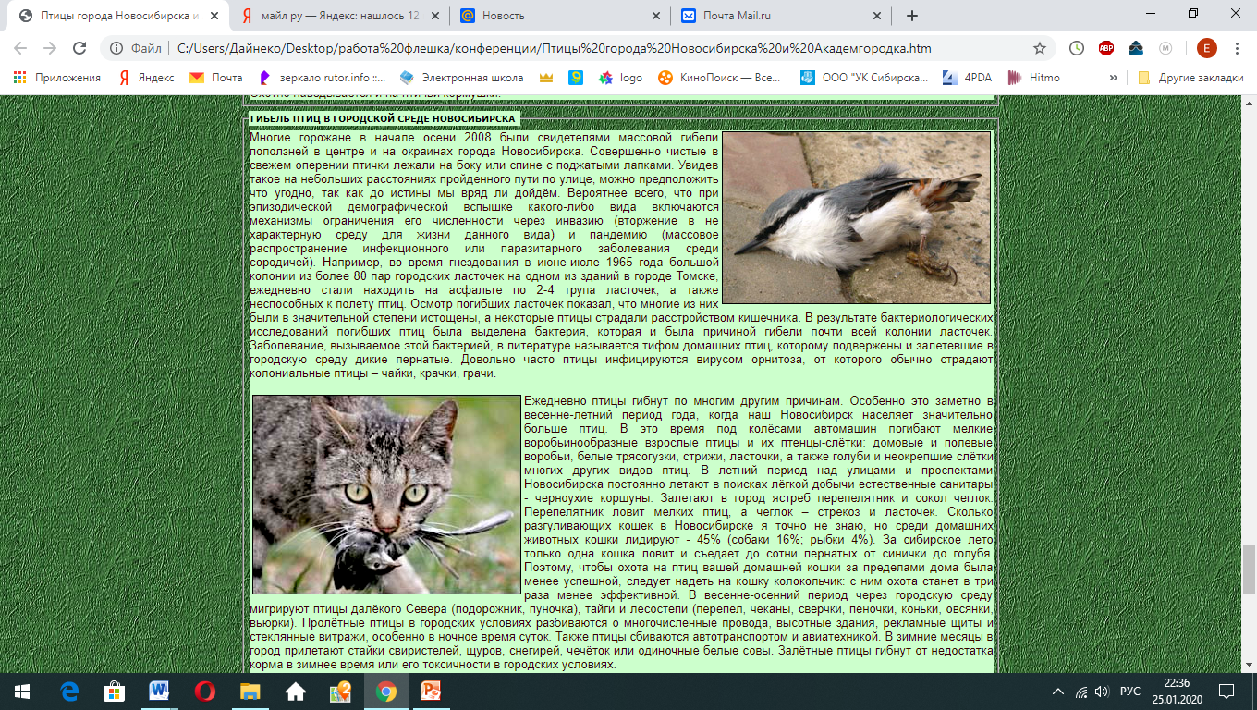Многие горожане в начале осени 2008 были свидетелями массовой гибели поползней в центре и на окраинах города Новосибирска. Совершенно чистые в свежем оперении птички лежали на боку или спине с поджатыми лапками. Увидев такое на небольших расстояниях пройденного пути по улице, можно предположить что угодно, так как до истины мы вряд ли дойдём. Вероятнее всего, что при эпизодической демографической вспышке какого-либо вида включаются механизмы ограничения его численности через инвазию (вторжение в не характерную среду для жизни данного вида) и пандемию (массовое распространение инфекционного или паразитарного заболевания среди сородичей). Например, во время гнездования в июне-июле 1965 года большой колонии из более 80 пар городских ласточек на одном из зданий в городе Новосибирска, ежедневно стали находить на асфальте по 2-4 трупа ласточек, а также неспособных к полёту птиц. Осмотр погибших ласточек показал, что многие из них были в значительной степени истощены, а некоторые птицы страдали расстройством кишечника. В результате бактериологических исследований погибших птиц была выделена бактерия, которая и была причиной гибели почти всей колонии ласточек. Заболевание, вызываемое этой бактерией, в литературе называется тифом домашних птиц, которому подвержены и залетевшие в городскую среду дикие пернатые. Довольно часто птицы инфицируются вирусом орнитоза, от которого обычно страдают колониальные птицы – чайки, крачки, грачи.

Ежегодно птицы гибнут по многим другим причинам. Особенно это заметно в весенне-летний период года, когда наш Новосибирск населяет значительно больше птиц. В это время под колёсами автомашин погибают мелкие воробьинообразные взрослые птицы и их птенцы-слётки: домовые и полевые воробьи, белые трясогузки, стрижи, ласточки, а также голуби и неокрепшие слётки многих других видов птиц. В летний период над улицами и проспектами Новосибирска постоянно летают в поисках лёгкой добычи естественные санитары - черноухие коршуны. Залетают в город ястреб перепелятник и сокол чеглок. Перепелятник ловит мелких птиц, а чеглок – стрекоз и ласточек. Сколько разгуливающих кошек в Новосибирске я точно не знаю, но среди домашних животных кошки лидируют - 45% (собаки 16%; рыбки 4%). За сибирское лето только одна кошка ловит и съедает до сотни пернатых от синички до голубя. Поэтому, чтобы охота на птиц вашей домашней кошки за пределами дома была менее успешной, следует надеть на кошку колокольчик: с ним охота станет в три раза менее эффективной. В весенне-осенний период через городскую среду мигрируют птицы далёкого Севера (подорожник, пуночка), тайги и лесостепи (перепел, чеканы, сверчки, пеночки, коньки, овсянки, вьюрки). Пролётные птицы в городских условиях разбиваются о многочисленные провода, высотные здания, рекламные щиты и стеклянные витражи, особенно в ночное время суток. Также птицы сбиваются автотранспортом и авиатехникой. В зимние месяцы в город прилетают стайки свиристелей, щуров, снегирей, чечёток или одиночные белые совы. Залётные птицы гибнут от недостатка корма в зимнее время или его токсичности в городских условиях.

Отдельно следует упомянуть о городских свалках мусора. Например, на городской свалке в районе Гусинобродского шоссе можно увидеть незабываемую картину из нескольких тысяч птиц, которые своими криками уверенно заглушают работающую на свалке мусороуборочную технику. Это серые вороны, грачи, галки, сороки и огромное скопление озёрных чаек с подросшими молодыми. Птицы находят здесь и используют в пищу гастрономические отходы населения Новосибирска. Затем они разлетаются по городу и его окрестностям, а чайки посещают реку Обь, разнося на лапках или через свой помёт, как птичьи болезни, так и инфекции, опасные для млекопитающих и самого человека. Но в мусорной эре повинны не птицы, а бесхозяйственная деятельность граждан большого города. Природа лишь исправляет чужие ошибки бытия.

**2. Практическая часть**

**2.1. Результаты исследования**

**Информированность обучающихся и жителей нашего города в данной проблеме**

Проведен опрос учащихся школы №143 4-х классов и жителей нашего города, с целью выяснения знаний в этой области и степени заинтересованности по этой проблеме. Для этого была разработана нами специальная анкета, в которой были следующие вопросы.

1. Узнаете ли вы, что за птицы на картинке?

-да

-нет

-не знаю

2. Видели ли вы этих птиц в черте города?

-да

-нет

-не знаю

3. Готовы ли вы принять участие в мероприятиях по сохранению и увеличению городских птиц?

-да

-нет

-не знаю

Выводы исправить

Всего было опрошено 43 учащихся 4-х классов и студентов и взрослых жителей города Новосибирска 25 человек.

Полученные результаты позволяют сделать следующие выводы:

1. Наибольшее количество школьников, ответивших на первый вопрос «Да», составило 47%, ответивших на этот вопрос «Нет», составило 21%. учащихся не знающих ответ на этот вопрос оказалось 32%.

Среди взрослых и опрошенных студентов, количество правильно ответивших составило 82%, ответивших «Нет» - 15%, не знающих ответ на вопрос – 3%.

2. На второй вопрос ответили утвердительно 92%, отрицательно - 3% и 5% учащихся ответили, что нет знают.

Среди взрослых и опрошенных студентов, количество ответивших «Да» составило 100%.

3. Школьников, готовых принять участие в мероприятиях по сохранению и увеличению численности городских птиц составило 94%. Были и такие учащиеся, которые отказались участвовать в этих мероприятиях, поскольку боялись не справиться с возложенными на них задачами – 6%.

Среди взрослых и опрошенных студентов, количество готовых помогать составило 100%.

**2.2. Программа по сохранению и увеличению численности городских птиц в Новосибирской области**

Охрана природы и всей окружающей среды невозможна без широкой гласности.

Каждое покушение на природу, независимо от его масштабов, требует внимания со стороны общества. Следовательно, нужно формировать экологическое сознание населения, создать общественное мнение и направить его против тех действий, которые вредят природе. По силе воздействия на человека общественное мнение нередко оказывается сильнее некоторых официально принимаемых мер. Чтобы избежать массового исчезновения лебедей надо организовывать мероприятия по охране:

1. Информировать население о сокращении численности городских птиц на территории Новосибирской области. (Для этого необходимо использовать средства массовой информации: телепередачи, радиопередачи, выпускать листовки, при этом заострить внимание на то, чем важны данные виды птиц в природе и какие могут быть последствия при их исчезновении).
2. Создание природоохранной дружины
3. Создание комитетов по экологии в Новосибирской области при администрациях районов.
4. Вести учёт гнёзд, охранять их в период высиживания (если есть возможность).
5. При необходимости выкормить птенцов, если возникла сложная ситуация (выпал из гнезда, потерялся и т.п.)
6. Создание благоприятных условий (заготовка корма, изготовление кормушек и т.п.) для зимовки птиц.
7. Борьба с браконьерством.
8. Участие учащихся школ в акции «Напиши письмо браконьеру».
9. Организация выпуска листовок в период зимовки птиц «Чем можно покормить птиц зимой»
10. Проведение конкурса плакатов "Пернатые жители нашего города».

**Заключение**

Изучив виды городских птиц, встречающихся на территории Новосибирской области и занесенных в красную книгу, я определил, прежде всего, значение этих птиц для населения, выявил факторы, угрожающие и благоприятствующие сохранению численности этих видов. Исходя из анализа проблемы, я узнал, что угрожающие факторы преобладают, следовательно, надо заинтересовывать общественность в необходимости охраны городских птиц. Дал рекомендации и ссылки на сайт учащимся нашей школы и жителям нашего города, желающим помочь в решении этой проблемы.

Считаю, что цели и задачи, поставленные в исследовательской работе, я выполнил.

**Список использованной литературы**

1. Балацкий Н.Н. Справочник “Гнёзда птиц юга Западно-Сибирской равнины” Новосибирск, 2009 г.
2. Зооценоз // Большая советская энциклопедия: [в 30 т.] / гл. ред. А. М. Прохоров. — 3-е изд. — М. : Советская энциклопедия, 1969—1978.
3. Энциклопедический справочник школьника. Том 1, естественные науки – М. русское энциклопедическое товарищество, 2003
4. В. Н. Пакулова, Н. В. Иванова, Природа. Неживая и живая. 5 кл. учебник для общеобразовательных учреждений. – М. Дрофа, 2005.
5. Справочник школьника. 1 – 4. русский язык, математика, природоведение. Под редакцией О.Л. Соболевой. – М: АСТ-ПРЕСС, 2000.
6. Лазарева В. А. литературное чтение. Учебник для 4 класса. – М. институт инноваций в образовании им. Л. В. Занкова. Издательский дом «ОНИКС 21 век», 2004.
7. <https://vk.com/wall-72617005_38470>
8. [**https://vk.com/publicapusapus**](https://vk.com/publicapusapus)
9. [**http://www.hintfox.com/article/gorodskie-ptitsi-i-ih-rol-v-ekologii-goroda.html**](http://www.hintfox.com/article/gorodskie-ptitsi-i-ih-rol-v-ekologii-goroda.html)
10. <https://vk.com/photo-32258596_457426650>
11. <https://vk.com/birds54>
12. <http://www.balatsky.ru/NSO/Nsk_aves.htm>

**Приложение А**

**Топ малоизвестных городских птиц, которых постоянно путают жители нашего города**

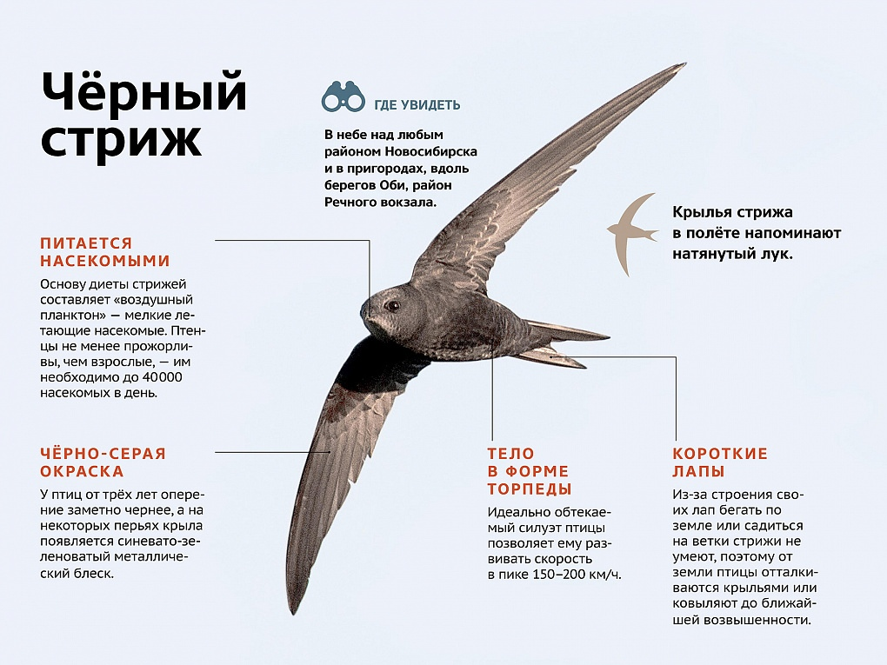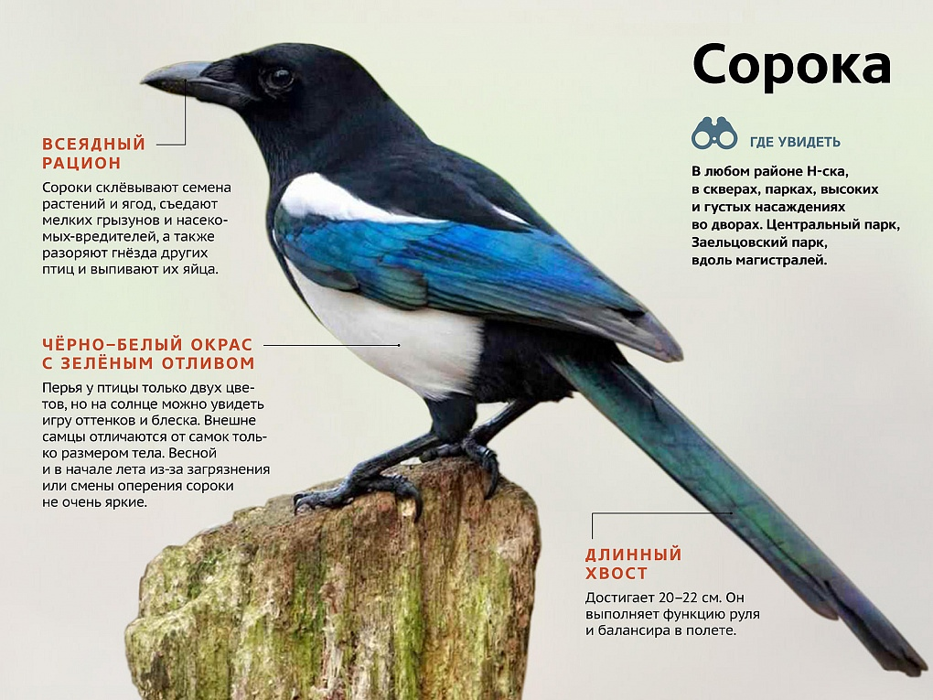

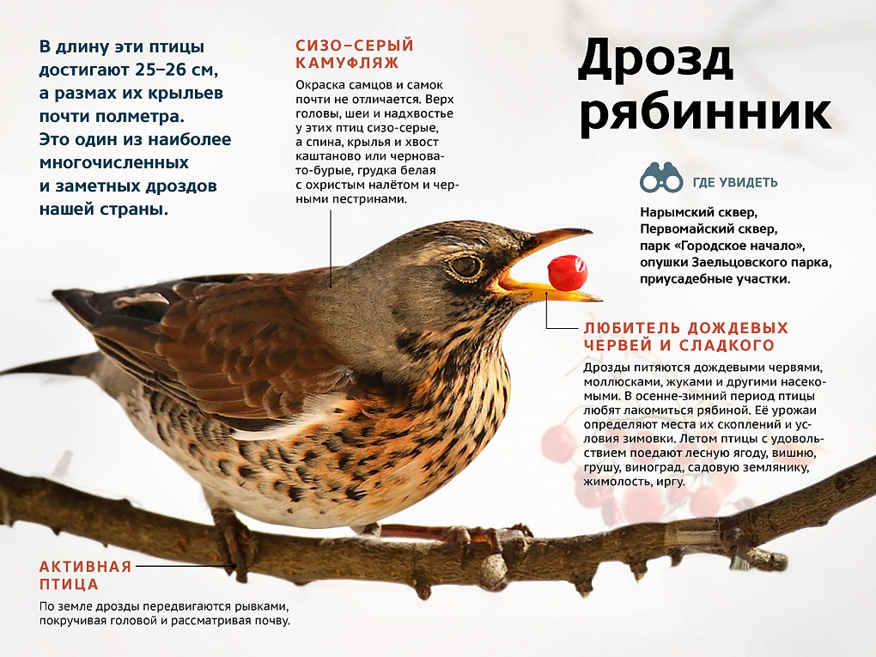

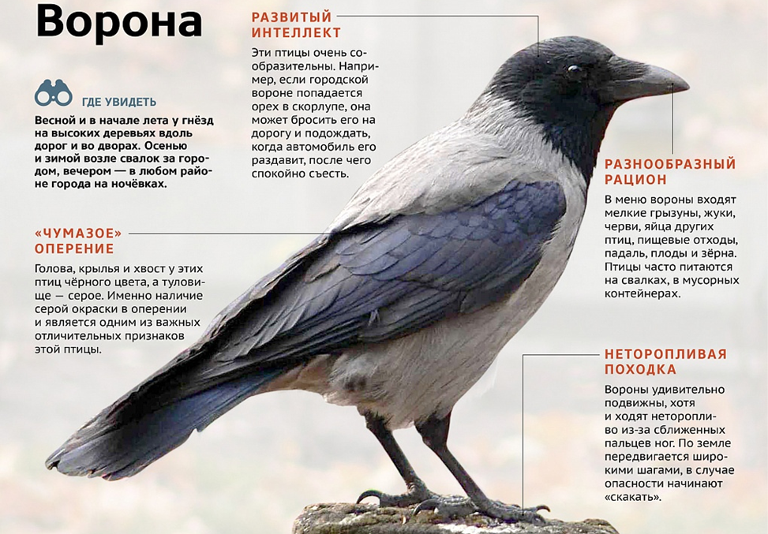

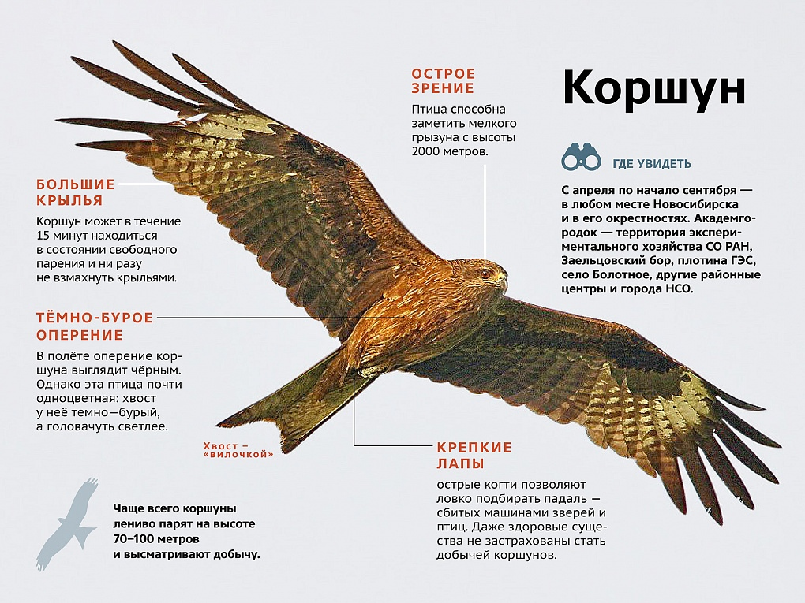

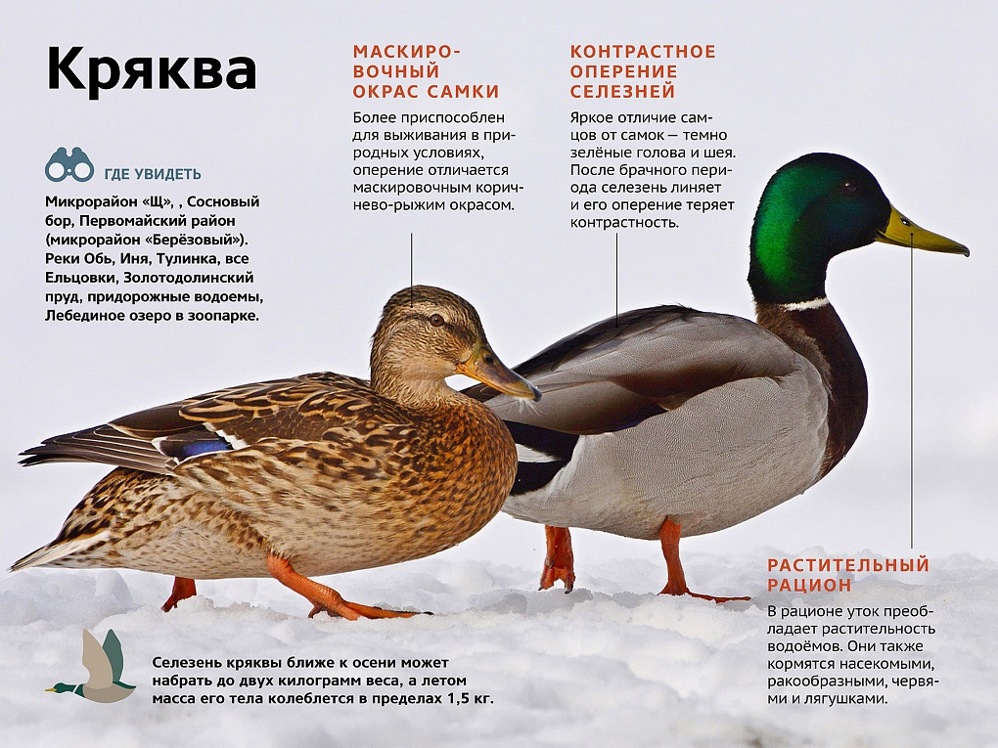

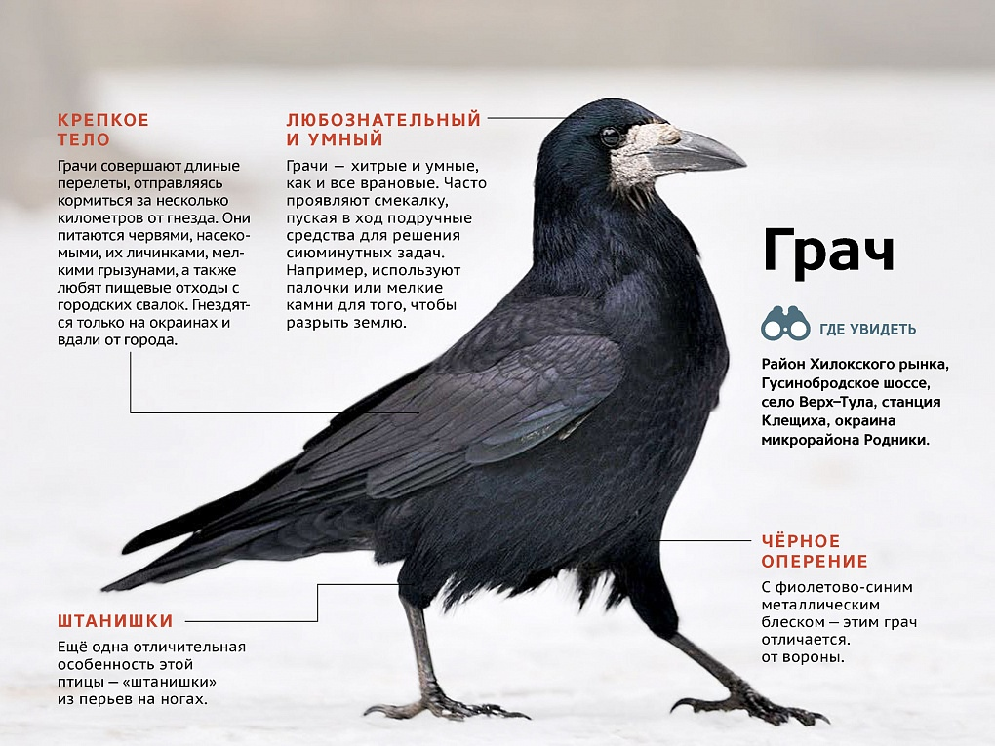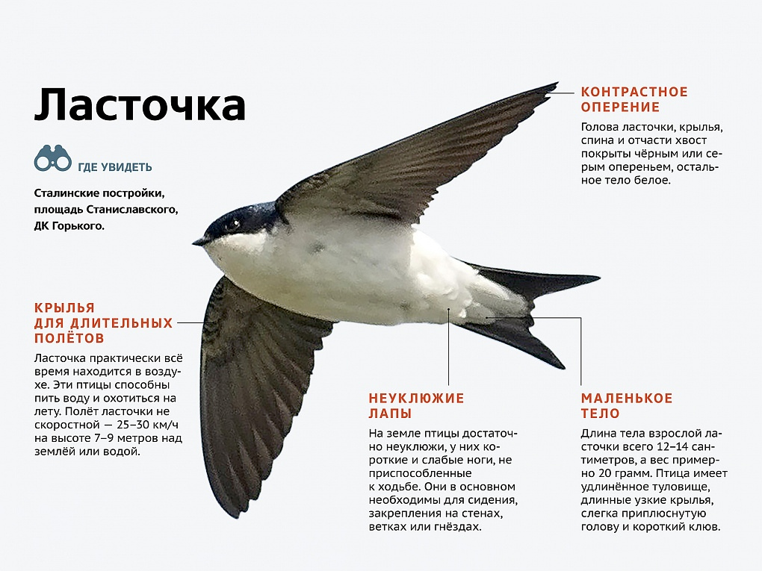

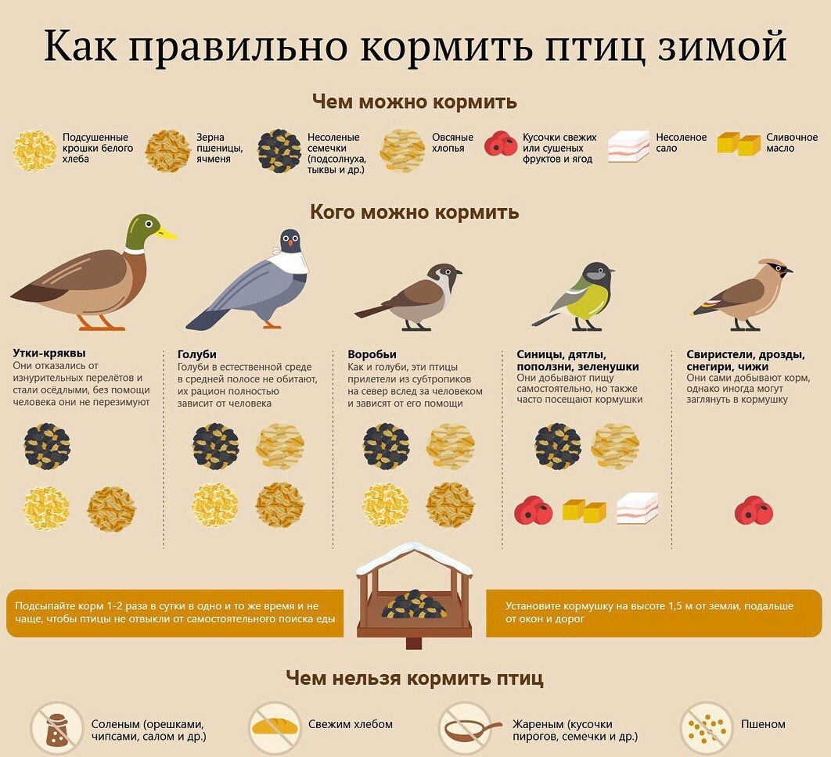**Приложение Б**